1. PHÂN TÍCH YÊU CẦU
1.1. Xác định Actor và Phân quyền
Hệ thống xác định gồm 3 Actor chính:
- Hành khách:
  - Khách vãng lai: Được phép sử dụng chức năng Tìm kiếm chuyến bay (xem thông tin giờ bay, giá vé, số chỗ trống).
  - Khách hàng thành viên: Được phép sử dụng đầy đủ các chức năng: Tìm kiếm chuyến bay, Đăng nhập, Chọn chỗ và Mua vé máy bay.
- Nhân viên bán vé: Thực hiện đăng nhập để sử dụng các chức năng Thêm chuyến bay mới và Cập nhật trạng thái chỗ ngồi.
- Quản lý: Thực hiện đăng nhập để sử dụng chức năng Xem báo cáo doanh thu theo tháng.
1.2. Danh sách Yêu cầu Chức năng
- Chức năng Đăng nhập: Cho phép người dùng xác thực tài khoản để truy cập các tính năng thuộc phân quyền.
- Chức năng Tìm kiếm chuyến bay: Cho phép người dùng tìm kiếm theo điểm đi, điểm đến, ngày bay và hiển thị chi tiết (giờ bay, giá, số chỗ trống).
- Chức năng Mua vé máy bay: Cho phép Hành khách thành viên chọn vị trí chỗ ngồi, hệ thống tự động kiểm tra số lượng chỗ trống trước khi tạo vé và thanh toán.
- Chức năng Thêm chuyến bay mới: Cho phép Nhân viên bán vé tạo mới các chuyến bay vào hệ thống.
- Chức năng Cập nhật trạng thái chỗ ngồi: Cho phép Nhân viên bán vé điều chỉnh trạng thái ghế.
- Chức năng Xem báo cáo doanh thu: Cho phép Quản lý thống kê và theo dõi doanh thu theo từng tháng.
1.3. Danh sách Yêu cầu Phi chức năng
- Hiệu năng: Thời gian kiểm tra số lượng chỗ trống và phản hồi khi Hành khách đặt vé phải dưới 2 giây để hạn chế tình trạng đặt trùng ghế.
- Tính bảo mật & Sẵn sàng: Hệ thống hoạt động ổn định 24/7, mã hóa thông tin thanh toán và thông tin tài khoản người dùng.
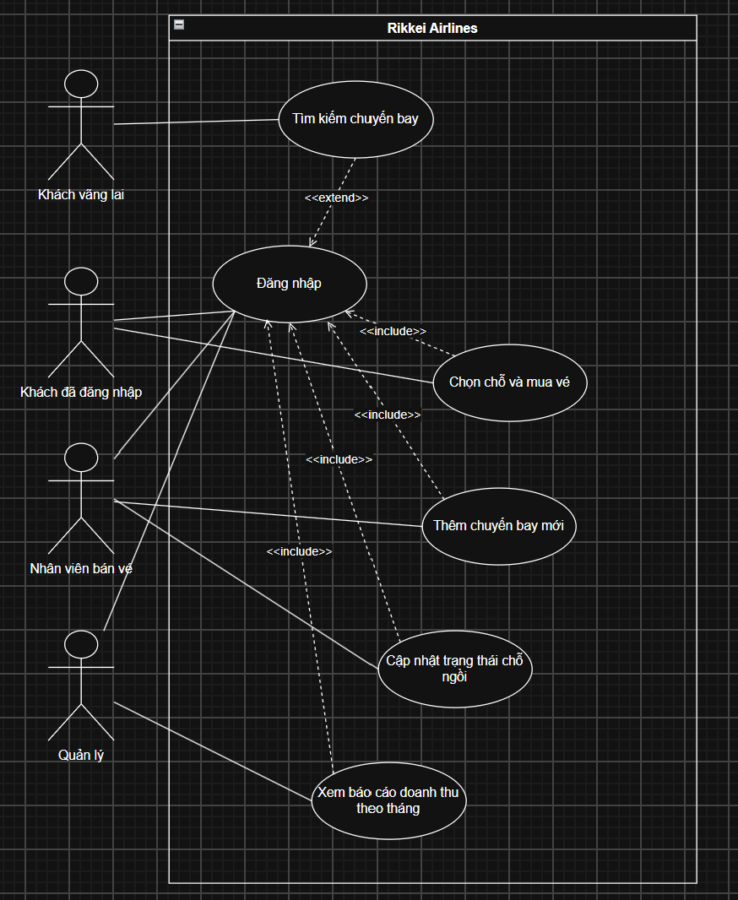
2. USE CASE DIAGRAM TỔNG QUÁT

3. ĐẶC TẢ MAIN FLOW — USE CASE "MUA VÉ MÁY BAY"
- Tên Use Case: Mua vé máy bay
- Actor: Hành khách (đã đăng nhập)
- Mô tả: Quy trình chọn chỗ, kiểm tra chỗ trống và tạo vé máy bay.
Bước | Hành động của Actor | Phản hồi của hệ thống
1 | Hành khách chọn chuyến bay mong muốn và bấm "Chọn chỗ". | Hệ thống hiển thị sơ đồ chỗ ngồi kèm trạng thái chỗ còn trống.
2 | Hành khách chọn vị trí chỗ ngồi và bấm "Xác nhận mua". | Hệ thống hiển thị thông tin tóm tắt đơn mua vé và yêu cầu xác nhận.
3 | Hành khách kiểm tra thông tin và nhấn "Thanh toán/Xác nhận". | Hệ thống truy vấn cơ sở dữ liệu để kiểm tra số lượng chỗ trống thực tế.
4 |  | Hệ thống ghi nhận còn chỗ, giữ chỗ, tạo đơn mua vé và chuyển trạng thái chỗ ngồi thành "Đã đặt".
5 |  | Hệ thống gửi thông báo mua vé thành công và xuất thông tin vé cho Hành khách.

4. ĐẶC TẢ ALTERNATIVE FLOW — USE CASE "MUA VÉ MÁY BAY"
- Mã luồng ngoại lệ: A1 - Chuyến bay/chỗ ngồi đã hết chỗ.
- Điểm tách từ Main Flow: Tách ra từ Bước 3 của Main Flow (
Chi tiết luồng A1:
- Tại Bước 3 của Main Flow, hệ thống kiểm tra và phát hiện số lượng chỗ trống bằng 0
- Hệ thống hủy tiến trình tạo đơn vé và hiển thị thông báo lỗi: Chuyến bay hoặc chỗ ngồi bạn chọn hiện đã hết chỗ. Vui lòng chọn vị trí hoặc chuyến bay khác!"
- Hệ thống đưa Hành khách quay lại Bước 1
5. CLASS DIAGRAM
Chi tiết các Class, Thuộc tính và Phương thức
- Class HanhKhach
  - - maHanhKhach: String
  - - hoTen: String
  - - soDienThoai: String
  - - email: String
- Class DonMuaVe
  - - maDonVe: String
  - - ngayDat: DateTime
  - - tongTien: Double
  - - trangThai: String
  - + xacNhanThanhToan(): Boolean
- Class ChuyenBay
  - - maChuyenBay: String
  - - diemDi: String
  - - diemDen: String
  - - giaVe: Double
  - - soChoTrong: Integer
  - + kiemTraChoTrong(): Boolean
- Class VeMayBay
  - - maVe: String
  - - soGhe: String
  - - giaTien: Double
  - + inVe(): String
6. THIẾT LẬP QUAN HỆ VÀ MULTIPLICITY GIỮA CÁC CLASS
1. Quan hệ giữa Class HanhKhach và Class DonMuaVe
- Giải thích: Một hành khách có thể mua vé nhiều lần trên hệ thống. Ngược lại, mỗi một đơn mua vé bắt buộc phải thuộc về duy nhất một hành khách xác định.
- Multiplicity:
  - Phía HanhKhach: 1
  - Phía DonMuaVe: 0..*
  - Ký hiệu: HanhKhach (1) ------ (0..*) DonMuaVe
2. Quan hệ giữa Class DonMuaVe và Class ChuyenBay
- Giải thích: Một đơn mua vé của khách hàng đặt chỗ cho đúng 1 chuyến bay cụ thể. Một chuyến bay trong hệ thống có thể liên quan đến nhiều đơn mua vé khác nhau
- Multiplicity :
  - Phía ChuyenBay: 1
  - Phía DonMuaVe: 0..*
  - Ký hiệu: DonMuaVe (0..*) ------ (1) ChuyenBay
3. Quan hệ giữa Class DonMuaVe và Class VeMayBay
- Giải thích: Một đơn mua vé có thể bao gồm 1 hoặc nhiều vé máy bay chi tiết. Các vé máy bay này tồn tại gắn liền với đơn mua vé đó.
- Multiplicity:
  - Phía DonMuaVe: 1
  - Phía VeMayBay: 1..*
  - Ký hiệu thể hiện: DonMuaVe (1) ◆------ (1..*) VeMayBay

- ACTIVITY DIAGRAM — USE CASE "MUA VÉ MÁY BAY"
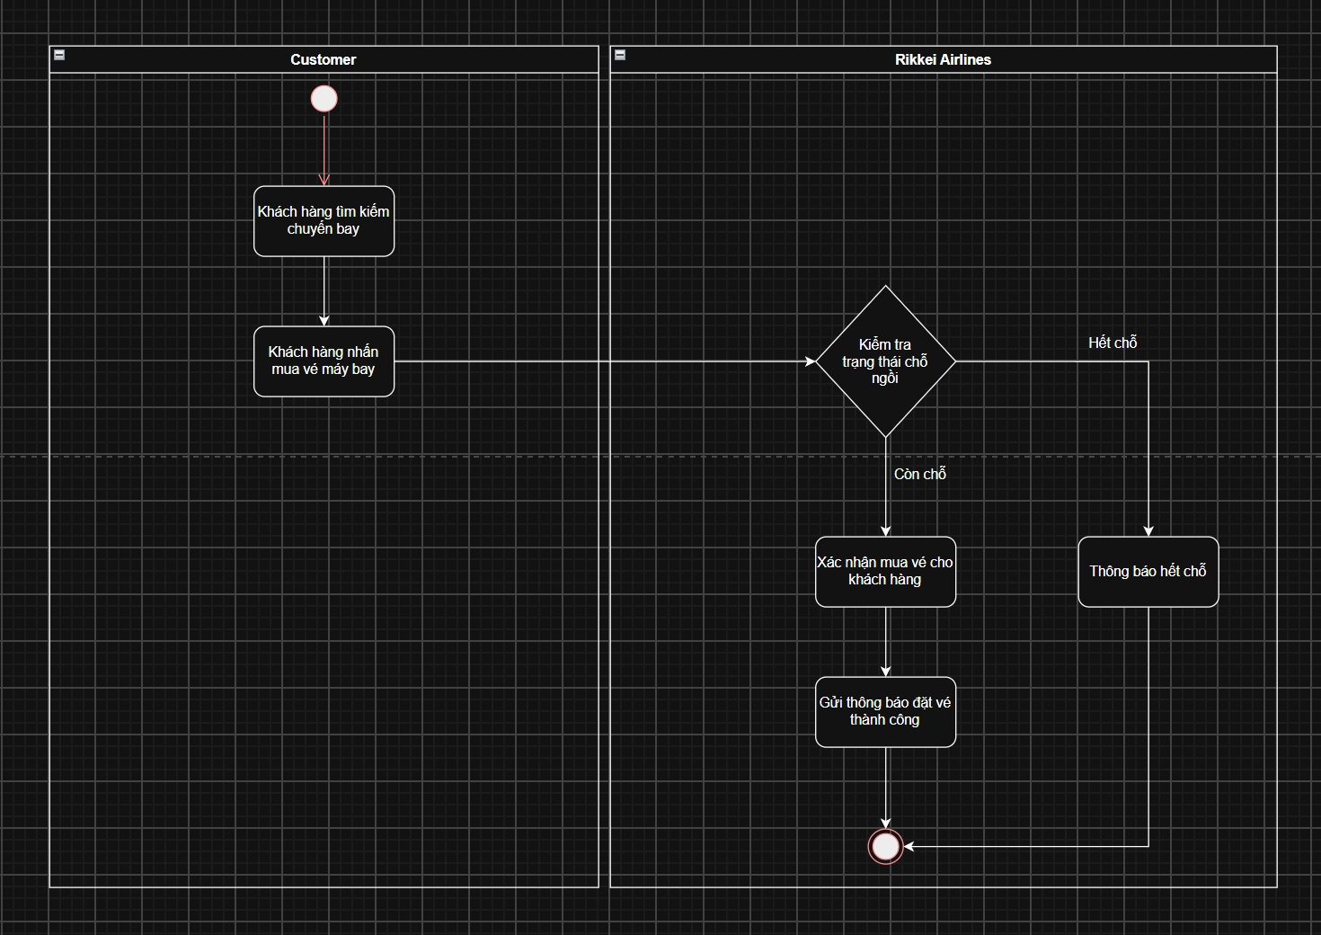

- SEQUENCE DIAGRAM — USE CASE "MUA VÉ MÁY BAY"

